Индивидуальный проект. Этап 1.

Установка Kali Linux

Аскеров Александр Эдуардович

Содержание

1 Цель работы 1

2 Выполнение лабораторной работы 1

3 Выводы 11

Список литературы 11

# 1 Цель работы

Установить и настроить Kali Linux.

# 2 Выполнение лабораторной работы

Создадим новую виртуальную машину, нажав кнопку Создать.

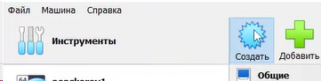

Рис. 1: Создание новой ВМ

Укажем имя ВМ, выберем образ для неё.

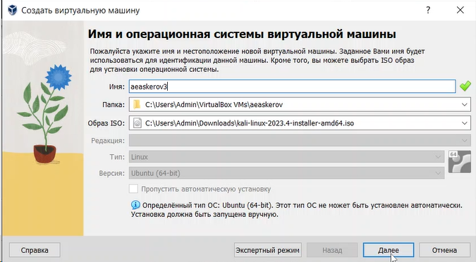

Рис. 2: Указание имени ВМ

Выделим основную память и число процессоров.

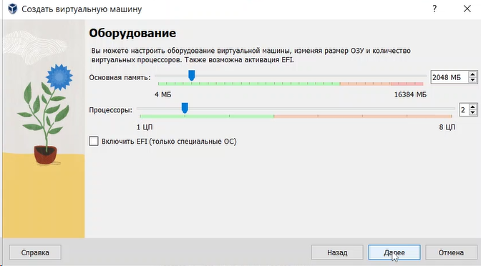

Рис. 3: Настройка основной памяти и числа процессоров

Определим размер виртуального жёсткого диска.

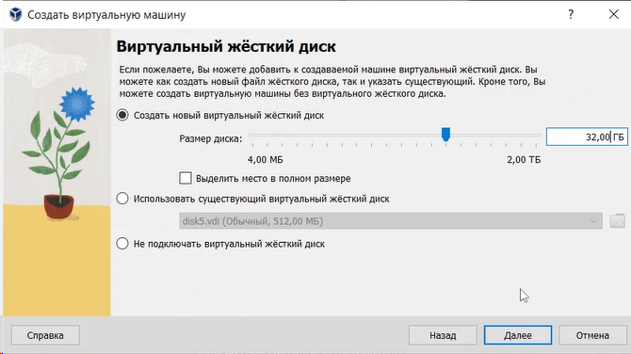

Рис. 4: Указание размера виртуального жёсткого диска

Увидим итоговые настройки ВМ.

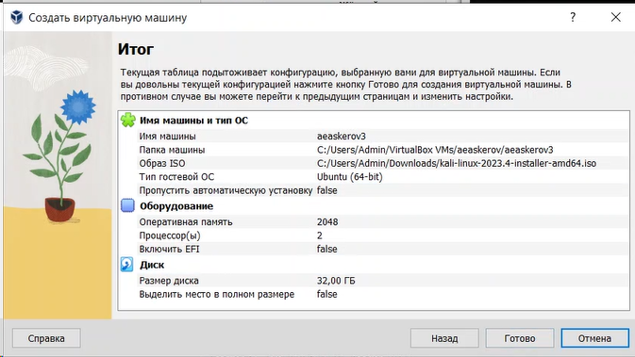

Рис. 5: Итоговые настройки ВМ

Запустим ВМ и укажем язык системы.

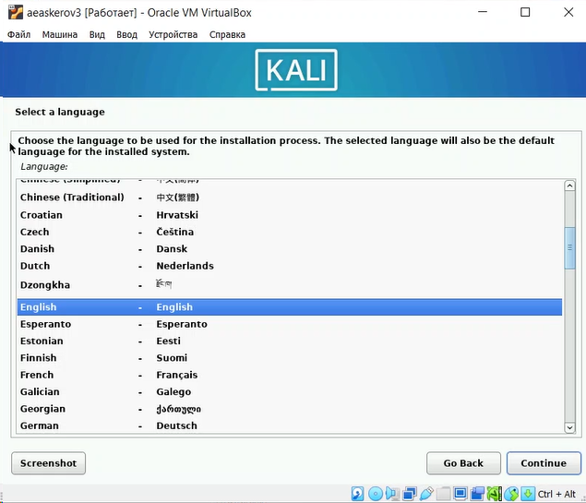

Рис. 6: Выбор языка системы

Укажем страну.

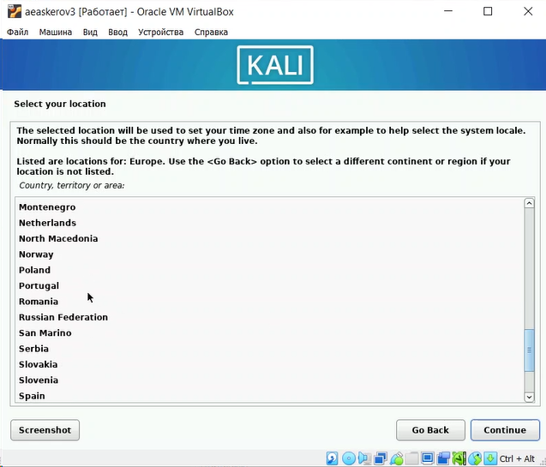

Рис. 7: Указание страны

Укажем раскладку клавиатуры.

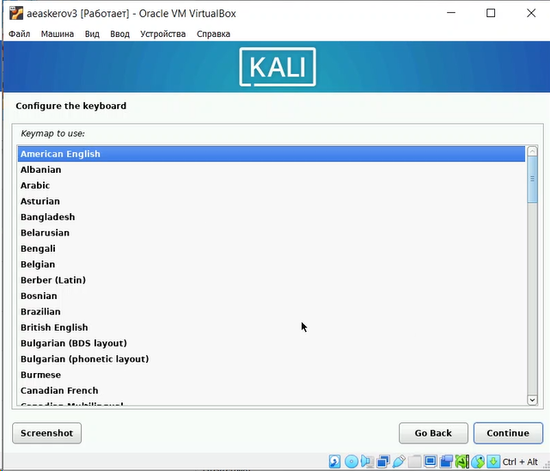

Рис. 8: Выбор раскладки клавиатуры

Подождём пока пройдёт загрузка.

Укажем имя хоста.

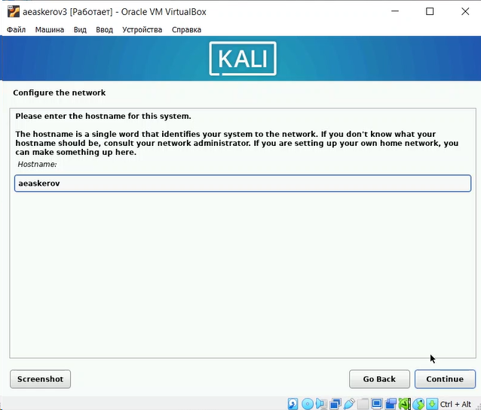

Рис. 9: Указание имени хоста

Укажем пароль.

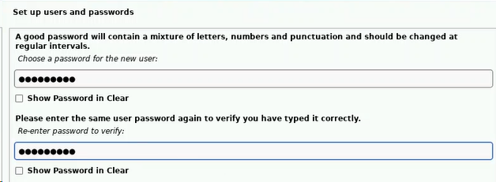

Рис. 10: Указание пароля

Разделим диск.

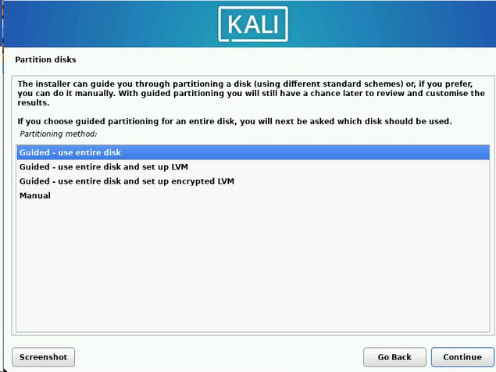

Рис. 11: Разделение диска

Завершим разделение.

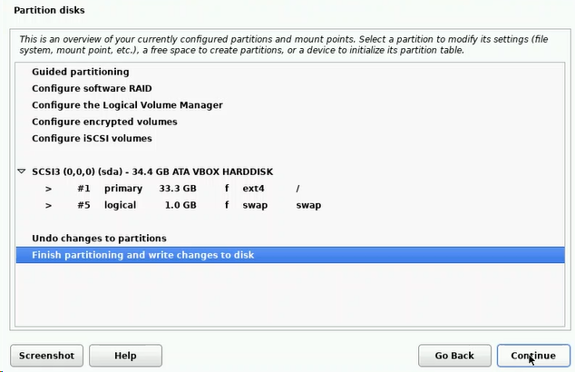

Рис. 12: Итог разделения диска

Выберем запись изменений на диск.

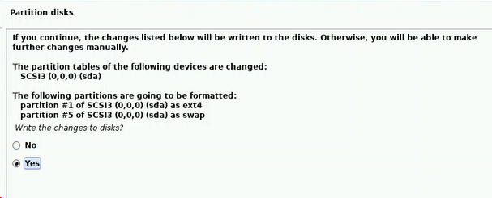

Рис. 13: Запись изменений на диск

Выберем ПО для установки.

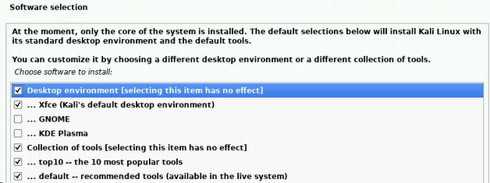

Рис. 14: Выбор ПО для установки

Установим загрузчик GRUB.

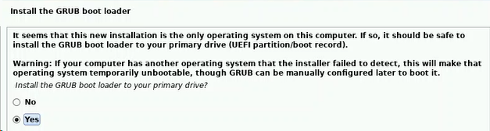

Рис. 15: Установка загрузчика GRUB

Выберем устройство для загрузчика.

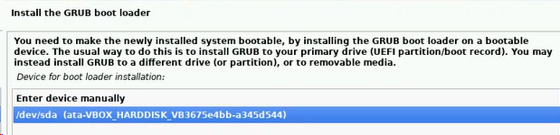

Рис. 16: Выбор устройства для загрузчика GRUB

Завершим установку и перезагрузим ВМ.

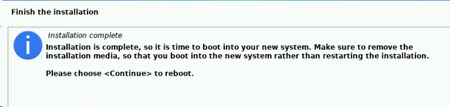

Рис. 17: Завершение установки

Авторизуемся.

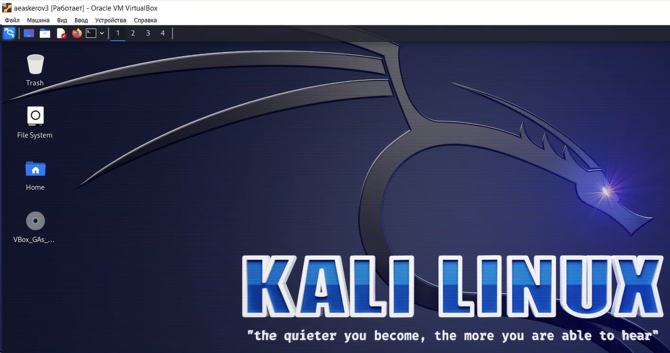

Рис. 18: Рабочий стол в Kali Linux

# 3 Выводы

Установлена и настроена Kali Linux.

# Список литературы

Kali Linux: Тестирование на проникновение и безопасность - Ш. Парасрам, А. Замм, Т. Хериянто и др. Питер, 2022. - 448с.